ALLEGATO N. 3 – DELIBERAZIONE GIUNTALE N. 11 DI DATA 22.02.2017

**COMUNE DI CAVIZZANA**

**NOTA INTEGRATIVA AL**

**BILANCIO DI PREVISIONE 2017-2019**

**INTRODUZIONE AL NUOVO SISTEMA CONTABILE ARMONIZZATO**

L’art. 2 della Legge 31 dicembre 2009, n. 196, ha avviato un complesso ed articolato processo di riforma della contabilità pubblica, denominato “*armonizzazione contabile*” diretto a rendere i bilanci delle amministrazioni pubbliche omogenei, confrontabili ed aggregabili, in quanto elaborati con le stesse metodologie e criteri contabili, al fine di soddisfare le esigenze informative connesse al coordinamento della finanza pubblica e alle verifiche del rispetto delle regole comunitarie.

Per tutti i comparti delle amministrazioni pubbliche l'armonizzazione contabile si sta svolgendo attraverso percorsi distinti; per le amministrazioni pubbliche territoriali ed i loro enti strumentali, la riforma è disciplinata dal d.lgs. 23 giugno 2011, n. 118, così come modificato dal d.lgs. 10 agosto 2014, n. 126. La normativa prevede un percorso graduale di applicazione di queste novità.

I Comuni, a livello nazionale, hanno introdotto l'armonizzazione contabile, anche per quanto riguarda gli schemi e gli allegati del bilancio di Previsione, nel 2015.

La Provincia Autonoma di Trento ha recepito, con la L.P. 9 dicembre n.18, il Decreto Legislativo 23 giugno 2011 n. 118 e s. m. e, in attuazione dell'art. 79 dello statuto speciale, dispone che gli enti locali della Provincia di Trento ed i loro organismi strumentali applicano le disposizioni in materia di armonizzazione dei sistemi contabili e degli schemi di bilancio, nonché i relativi allegati, con il posticipo di un anno dei termini previsti dal medesimo decreto. La legge provinciale n. 18 del 2015 individua peraltro gli articoli del Decreto Legislativo 267/2000, Testo Unico delle leggi sull'ordinamento degli enti locale, che si applicano agli enti locali in ambito provinciale.

Nel 2016 gli Enti Locali trentini hanno adottano gli schemi di bilancio e di rendiconto vigenti nel 2015, che conservavano valore a tutti gli effetti giuridici, anche riguardo alla funzione autorizzatoria, ai quali affiancavano quelli previsti dal nuovo sistema contabile cui era attribuita funzione conoscitiva.

Dal 2017 la riforma entra a pieno regime: tutti gli enti locali abbandonano definitivamente i vecchi schemi ed adottano esclusivamente gli schemi armonizzati.

In particolare per gli enti locali la suddetta riforma contabile, disciplinata dal decreto legislativo n.118/2011 e dal decreto legislativo n. 126/2014, ha comportato un radicale cambiamento dei nuovi schemi ed allegati al bilancio ma anche dei concetti di competenza finanziaria, di residui, di avanzo di amministrazione, nonché l’introduzione di nuove poste di bilancio quali il Fondo Pluriennale vincolato e la reintroduzione della contabilità di cassa.

Pertanto ne deriva che il nuovo sistema contabile ha comportato importanti innovazioni dal punto di vista finanziario, contabile e programmatico – gestionale, tra le quali la stesura della presente nota integrativa al bilancio.

Si rammentano le innovazioni più importanti:

* il Documento Unico di Programmazione (DUP) in sostituzione della Relazione Previsionale e Programmatica;
* nuovi schemi di bilancio con una diversa struttura delle entrate e delle spese;
* le previsioni delle entrate e delle spese in termini di cassa per il primo esercizio di riferimento;
* le diverse attribuzioni di competenza degli organi comunali in termini di variazioni di bilancio;
* la competenza finanziaria potenziata, la quale comporta nuove regole per la disciplina nelle rilevazioni delle scritture contabili;
* la costituzione del Fondo Crediti di Dubbia Esigibilità (FCDE) e del Fondo Pluriennale Vincolato (FPV), secondo regole precise;
* l’impostazione di nuovi piani dei conti integrati sia a livello finanziario che a livello economico-patrimoniale.

**GLI STRUMENTI DELLA PROGRAMMAZIONE**

Gli enti locali ispirano la propria gestione al principio della programmazione. La programmazione è un processo tramite il quale si giunge a formalizzare la volontà dell’Ente sostanziandola in contenuti sia di natura descrittiva, ove si individuano, si spiegano e si motivano le scelte per il futuro, sia di natura contabile, ove si verifica e si definisce la compatibilità economica e finanziaria delle scelte programmatiche e, conseguentemente, si autorizza l’impiego delle risorse che si renderanno effettivamente disponibili nei tempi previsti e per i programmi scelti.

La riforma contabile è stata recepita a livello locale con la legge provinciale 9 dicembre 2015 n. 18, che ha introdotto molti articoli del D.lgs. 18 agosto 2000 n. 267 e s.m. (Testo unico degli enti locali – TUEL).

In particolare l’art. 151 del TUEL indica gli elementi a cui gli enti locali devono ispirare la propria gestione, con riferimento al Documento Unico di Programmazione (DUP), sulla cui base viene elaborato il bilancio di previsione finanziario. L’art. 170 del TUEL e il principio 4/1 della programmazione allegato al D.lgs. 118/2011 disciplina il DUP, in sostituzione della Relazione Previsionale e Programmatica (RPP):

tale strumento rappresenta la guida strategica e operativa degli enti locali e “consente di fronteggiare in modo permanente, sistemico e unitario le discontinuità ambientali e organizzative”.

Il DUP, costituendo l’unico documento di programmazione, sulla quale si basa la predisposizione del bilancio di previsione, deve contenere tutte le scelte strategiche e operative dell’ente. Per tale motivo deve necessariamente contenere gli atti di programmazione e pianificazione in tema di lavori pubblici, fabbisogno del personale e patrimonio che sono propedeutici al bilancio di previsione. Il DUP è suddiviso in due parti: la sezione strategica e la sezione operativa. La sezione strategica sviluppa e concretizza le linee programmatiche di mandato di cui all’art. 4 della L.R. 1/93 e individua gli indirizzi strategici dell’ente con orizzonte temporale pari a quello del mandato amministrativo. La sezione operativa ha carattere generale e contiene la programmazione operativa dell’ente, prende a riferimento un arco temporale sia annuale che triennale e supporta il processo di previsione per la predisposizione della successiva manovra di bilancio. Il principio della programmazione 4/1 fornisce indicazioni generali sulla base delle quali il DUP deve essere strutturato.

La presente nota integrativa al Bilancio di Previsione è redatta ai sensi di quanto previsto al punto 9.11del principio contabile applicato concernente la programmazione e il bilancio Allegato 4/1 alD.lgs118/2001 e dell'art.11 comma 5 dello stesso decreto legislativo.

La nota integrativa è un documento con il quale si completano ed arricchiscono le informazioni del bilancio. Essa ha la funzione di integrare i dati quantitativi esposti negli schemi di bilancio al fine di rendere più chiara e significativa la lettura dello stesso.

In particolare, la Nota Integrativa ha tre funzioni essenziali:

* una funzione analitico-descrittiva, che dà l’illustrazione di dati che per la loro sinteticità non sono in grado di essere pienamente compresi;
* una funzione informativa, che prevede la rappresentazione di ulteriori dati che non possono essere inseriti nei documenti contabili;
* una funzione esplicativa, che si traduce nell’evidenziazione e nella motivazione delle ipotesi assunte e dei criteri di valutazione adottati e che sono alla base della determinazione dei valori di bilancio.

La prima parte della nota integrativa riguarda i criteri adottati per la determinazione degli stanziamenti di entrata e di spesa di ciascun esercizio finanziario considerato nel bilancio. Per le entrate una particolare attenzione è dedicata alle previsioni riguardanti le principali imposte e tasse, agli effetti connessi alle disposizioni normative vigenti, con separata indicazione di quelle oggetto di prima applicazione e di quelle recanti esenzioni o riduzioni, con l'indicazione della natura delle agevolazioni, dei soggetti e delle categorie dei beneficiari e degli obiettivi perseguiti.

Per la spesa, relativamente al contenuto di ciascun programma di spesa, la nota integrativa illustra i criteri di formulazione delle previsioni, con riguardo, in particolare:

* alle varie tipologie di spesa e ai relativi riferimenti legislativi, con indicazione dei corrispondenti stanziamenti del bilancio triennale;
* agli stanziamenti riguardanti gli accantonamenti ai fondi spese e ai fondi rischi, con particolare riferimento al fondo crediti di dubbia esigibilità.

**SEZIONE 1**

**BILANCIO DI PREVISIONE**

**2017-2019**

**IL BILANCIO FINANZIARIO ANNO 2017-2019**

Il bilancio finanziario è il documento nel quale sono riportate tutte le previsioni di entrata e di spesa riferite all’esercizio. Come stabilito dall’art. 79 dello Statuto d’Autonomia e all’articolo 48 della L.P. n.18/2015 ad oggetto “Modificazioni della legge provinciale di contabilità 1979 e altre disposizioni di adeguamento dell’ordinamento provinciale e degli enti locali al decreto legislativo 23 giugno 2011, n.118” gli enti locali e i loro enti e organismi strumentali applicano le disposizioni in materia di armonizzazione dei sistemi contabili e degli schemi di bilancio, nonché i relativi allegati. Dal 2017 la riforma entra a pieno regime: tutti gli enti locali abbandonano definitivamente i vecchi schemi ed adottano esclusivamente gli schemi armonizzati.

Di seguito, con gli schemi, si provvede ad effettuare un raffronto tra i vecchi schemi di bilancio e i nuovi schemi di previsione ricompresi nell’allegato 9 al D.Lgs. 118 sopra citato, i quali presentano una diversa struttura per la parte relativa alla Spesa e all'Entrata rispetto al passato.

In particolare, nello schema sotto riportato, si evidenzia la struttura della SPESA del bilancio di previsione finanziario secondo le disposizioni D.Lgs. 118/2011, integrato con il D.Lgs. 126/2014 e redatto secondo lo schema previsto nell’allegato 9 al D.Lgs. 118 sopra citato confrontato con i vecchi schemi di bilancio.

**SPESA**

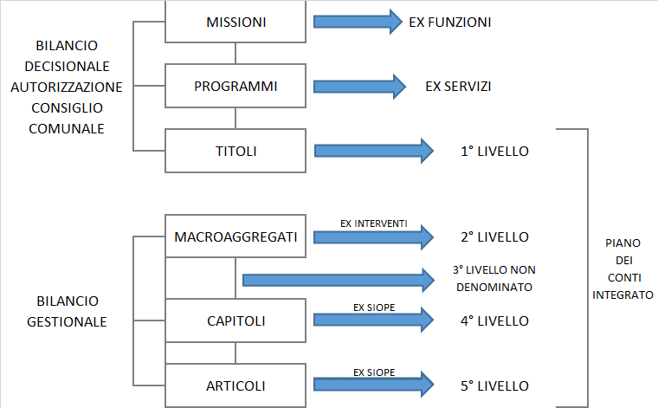

Il prospetto mette in risalto i diversi livelli di classificazione del bilancio decisionale, ossia dello schema di bilancio che approva il Consiglio comunale e del bilancio gestionale parte spesa ovvero la classificazione a livello di piano esecutivo di gestione con il piano dei conti integrato. Il piano dei conti integrato è strutturato gerarchicamente secondo vari livelli di dettaglio ed individua gli elementi di base secondo cui articolare le rilevazioni contabili delle amministrazioni, ai fini del monitoraggio nelle fasi di previsione, gestione e rendicontazione dei conti delle amministrazioni.

Le **SPESE** sono classificate secondo criteri omogenei individuati dai regolamenti comunitari, allo scopo di assicurare maggiore trasparenza delle informazioni riguardanti la destinazione delle risorse pubbliche, agevolare la “lettura” secondo la finalità di spesa, consentire pertanto la più ampia comparabilità dei dati di bilancio e permetterne l’aggregazione.

A tal fine, la parte Spesa del bilancio è articolata in **missioni e programmi** (articolo 14 del decreto legislativo n. 118 del 2011), la cui elencazione è obbligatoria per tutti gli Enti.

• le *missioni* rappresentano le funzioni principali e gli obiettivi strategici perseguiti dalle Amministrazioni utilizzando risorse finanziarie, umane e strumentali ad esse destinate;

• i *programmi* rappresentano gli aggregati omogenei di attività volte a perseguire gli obiettivi istituzionali definiti nell’ambito delle missioni. I programmi sono ripartiti in TITOLI e sono raccordati alla relativa codificazione COFOG (classification of the funzions of government) di secondo livello che è lo strumento per consentire una valutazione omogenea delle attività della pubblica amministrazione.

Ai fini della gestione, nel Piano esecutivo della Gestione, i programmi sono ripartiti in **TITOLI**, **MACROAGGREGATI**, **CAPITOLI** ed eventualmente **ARTICOLI**.

L'unità di voto per la SPESA è il **PROGRAMMA**, nei vecchi schemi l'unità elementare era l'**INTERVENTO**. Dal confronto – sopra riportato – della nuova classificazione rispetto allo schema precedente emerge che, nonostante l’unità elementare gestionale sia rimasta il capitolo, le spese sono suddivise inizialmente per missioni e programmi, ovvero in modo da evidenziare gli obiettivi strategici e le attività da svolgere per realizzarli, mettendo in secondo piano i titoli a differenza della precedente struttura che prevedeva un'iniziale suddivisione della spesa per titoli.

Nello schema di seguito riportato si evidenziano i diversi livelli di classificazione del bilancio decisionale e gestionale parte **ENTRATA** con il piano dei conti integrato dei nuovi schemi del bilancio armonizzato raffrontato ai vecchi schemi di bilancio.

**ENTRATA**

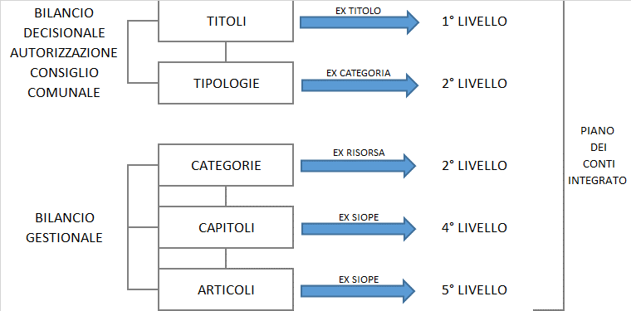

Pertanto ai sensi dell’articolo 15 del decreto legislativo n. 118 del 2011 le **ENTRATE** sono state aggregate in **TITOLI**, **TIPOLOGIE** e **CATEGORIE**, come di seguito specificato:

• *titoli*, definiti secondo la fonte di provenienza delle entrate;

• tipologie, definite in base alla natura delle entrate, nell’ambito di ciascuna fonte di provenienza, ai fini dell’approvazione in termini di unità di voto consiliare;

Ai fini della gestione, nel Piano esecutivo della gestione, le Tipologie sono ripartite in categorie, definite in base all’oggetto dell’entrata nell’ambito della tipologia di appartenenza, in capitoli ed eventualmente in articoli.

Dal confronto – sopra riportato – della nuova classificazione rispetto allo schema precedente emerge chele entrate vengono rappresentate nel documento di programmazione in modo più sintetico, infatti l’unità elementare a livello di bilancio passa dalla risorsa alla **tipologia**.



Nei vecchi schemi di bilancio avevamo VI TITOLI di bilancio per la parte relativa all'entrata, mentre nei nuovi schemi i titoli sono VIII. I nuovi titoli sono: **TITOLO V** – entrate da riduzione attività finanziaria e **TITOLO VII**- Anticipazione di tesoreria. Per quanto riguarda la parte relativa alla spesa i titoli passano da IV a VI e quindi vengono aggiunti i **TITOLO III** – Spese per incremento attività finanziarie e **TITOLO V** – Chiusura anticipazione tesoreria.

**CLASSIFICAZIONE ECONOMICA SPESE CORRENTI – TABELLA DI RACCORDO TRA NUOVO E VECCHIO SCHEMA DI BILANCIO**

**INTERVENTI VERSO MACROAGGREGATI**



Raffrontando i vecchi schemi di bilancio con i nuovi schemi del bilancio armonizzato, possiamo evidenziare le seguenti differenze:

* il macroaggregato 3 “*Acquisto di beni e servizi*”, corrisponde in linea generale agli interventi 2, 3 e 4 della spesa corrente del precedente schema di bilancio, ossia la spesa per acquisto di beni di consumo, prestazioni di servizi e utilizzo beni di terzi.
* il macroaggregato 1 “*Redditi da lavoro dipendente*” corrisponde all'intervento 1 del titolo 1 della spesa corrente del precedente schema, ossia la spesa del personale.
* il macroaggregato 2 “*Imposte e tasse a carico dell'ente*” corrisponde all'intervento 7 della spesa corrente del precedente schema del bilancio, ossia la spesa per imposte e tasse.

• i macroaggregati 4 “*Trasferimenti correnti*”, 5 “*Trasferimenti di tributi*”, 6 “*Fondi perequativi*” corrispondono all'intervento 5 della spesa corrente del precedente schema di bilancio, ossia alla spesa per trasferimenti.

**CLASSIFICAZIONE ECONOMICA SPESE IN CONTO CAPITALE**

**TABELLA DI RACCORDO TRA NUOVO E VECCHIO SCHEMA DI BILANCIO**

**INTERVENTI VERSO MACROAGGREGATI**



Nella tabella sopra riportata i macroaggregati del titolo 2 della spesa “*Spesa in conto capitale*” e del titolo3 “*Spesa per incremento attività finanziarie*” del bilancio armonizzato sono messi a confronto con i vecchi interventi dello schema di bilancio.

Gli interventi 1, 2, 3, 4, 5, e 6 della spesa in conto capitale del precedente schema di bilancio, ossia la spesa per acquisizione di beni immobili, espropri e servitù onerose, acquisti di beni mobili, macchine e attrezzature ed incarichi professionali esterni corrispondono in linea generale al macroaggregato 2 delle spese in conto capitale denominato “*Investimenti fissi lordi*”.

L'intervento 7 della spesa in conto capitale del precedente schema di bilancio, ossia la spesa per i trasferimenti di capitale viene associata ai nuovi schemi al titolo 2 macroaggregato 4 delle spese in conto capitale denominato “*Trasferimenti in conto capitale*” e il macroaggregato 3 denominato “*Contributi agli investimenti*”.

**1.1 QUADRO RIASSUNTIVO RIEPILOGATIVO DELLE COMPONENTI COMPLESSIVE**

**DEL BILANCIO FINANZIARIO 2017-2019**





**2 DIMOSTRAZIONE DEGLI EQUILIBRI GENERALI DI BILANCIO**

Gli equilibri che gli enti locali trentini dovranno considerare nella costruzione del bilancio di previsione relativo al triennio 2017-2019 sono il pareggio finanziario complessivo, l’equilibrio di parte corrente e l'equilibrio di parte capitale.

**2.1 PAREGGIO FINANZIARIO COMPLESSIVO DI BILANCIO**

Il bilancio di previsione deve essere deliberato in pareggio finanziario, ovvero la previsione del totale delle entrate deve essere uguale al totale delle spese.

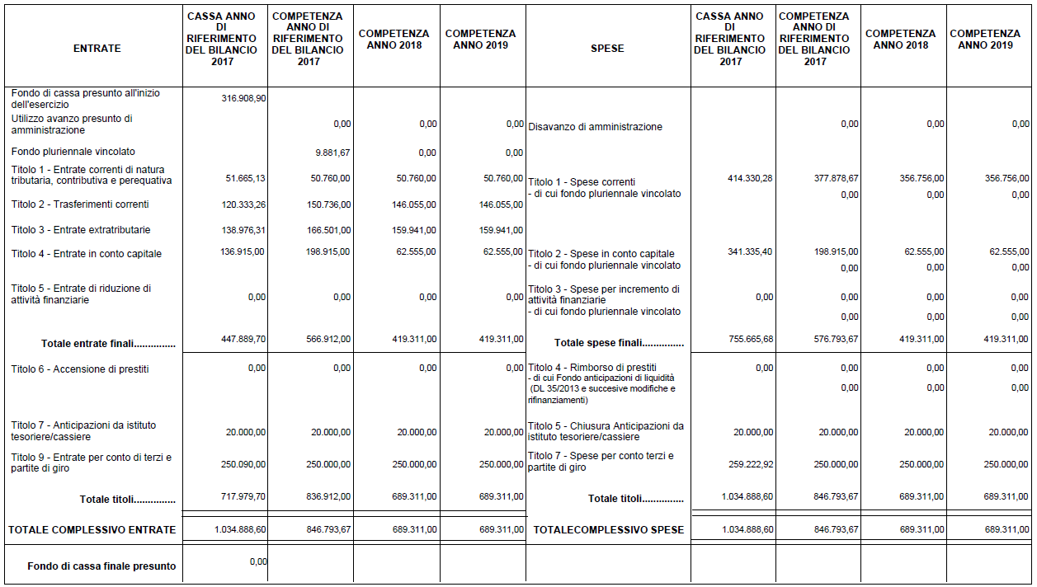

**2.2 EQUILIBRIO DI PARTE CORRENTE**

Le previsioni di competenza relative alle spese correnti sommate alle previsioni di competenza relative alle quote di capitale delle rate di ammortamento dei mutui e dei prestiti obbligazionari non possono essere complessivamente superiori alle previsioni di competenza dei primi tre titoli dell'entrata e non possono avere altra forma di finanziamento, salvo le eccezioni previste per legge.



**2.3 EQUILIBRIO DI PARTE CAPITALE**



**2.4 EQUILIBRIO DI CASSA**

L’art. 162, comma 6, del D.Lgs. 267/2000, prevede che il bilancio di previsione garantisca un fondo di cassa finale non negativo. L’Ente presenta un fondo di cassa iniziale dell’esercizio 2017 pari ad € 316.908,90.



**3 NUOVE REGOLE DI FINANZA PUBBLICA**

La legge 28 dicembre 2015 n. 208 (legge di stabilità 2016) ha introdotto, per tutti gli Enti (di cui al comma 1 dell'art. 9 della Legge rafforzata 243/2012) nazionali, anche quelli con popolazione inferiore a1.000 abitanti, il principio del pareggio di bilancio tra entrate finali e spese finali, che costituisce principio fondamentale di coordinamento della finanza pubblica, ai sensi dell'art. 117, terzo comma, e 119, secondo comma, della Costituzione. Tale norma risulta recepita dal comma 2 dell’art. 16 della L.P 21/2015 (legge provinciale di stabilità 2016), che modifica il comma 1 dell'articolo 8 della legge provinciale n. 27 del2010.

Detto articolo della legge provinciale recita: “A decorrere dall'esercizio finanziario 2016 cessano di applicarsi le disposizioni provinciali che disciplinano gli obblighi relativi al patto di stabilità interno con riferimento agli enti locali e ai loro enti e organismi strumentali. Gli enti locali assicurano il pareggio di bilancio secondo quanto previsto dalla normativa statale e provinciale in materia di armonizzazione dei bilanci. Per l'anno 2016, in attesa della piena applicazione della normativa in materia di armonizzazione, gli enti locali assicurano il conseguimento di un saldo non negativo in termini di competenza tra le entrate finali e le spese finali, computando tra le entrate e le spese finali anche il fondo pluriennale vincolato, al netto della quota rinveniente dal ricorso all'indebitamento. Con successivo provvedimento, adottato d'intesa tra la Giunta provinciale e il Consiglio delle autonomie locali, sono definite le modalità di calcolo del predetto saldo di competenza e le modalità di monitoraggio delle sue risultanze, nel rispetto degli obiettivi fissati per il sistema territoriale provinciale integrato ai sensi dell'articolo 79 dello Statuto.”

Di conseguenza per il calcolo del differenziale tra entrate e spese da considerare per i saldi di finanza pubblica, si ricomprendono tra le entrate finali quelle ascrivibili ai che corrispondenti titoli I, II, III, IV e V degli schemi previsti dal D.Lgs. 118/2011 e quali uscite finali quelle ascrivibili ai titoli I, II, III degli schemi di bilancio previsti dal D.Lgs. 118/2011.

Ulteriori aspetti da considerare per la determinazione del pareggio di bilancio sono i seguenti:

1) nelle entrate e nelle spese finali in termini di competenza è considerato, limitatamente al 2016, il Fondo pluriennale vincolato di entrata e di spesa, al netto della quota rinveniente dal ricorso all’indebitamento;

2) nel calcolo del differenziale valido per il computo dei saldi di finanza pubblica non sono considerati tra le spese finali gli stanziamenti del Fondo crediti di dubbia e difficile esigibilità (FCDDE) e i fondi spese e rischi futuri concernenti accantonamenti destinati a confluire quale di accantonamento del risultato di amministrazione;

3) il surplus positivo tra entrate e spese finali può essere utilizzato ai fini dell’applicazione dell’avanzo di amministrazione, ovvero per l’assunzione di mutui e dovrà essere costantemente monitorato nel corso dell’esercizio.

La legge n. 164 del 31 agosto 2016 apporta importanti modifiche alle regole del pareggio di bilancio, introdotte dalla Legge n. 243/2012 e che vanno a disciplinare il predetto vincolo di finanza pubblica dei bilanci delle Regioni e degli Enti Locali, a partire dal 2017.

Anzitutto, la Legge n. 164 del 2016 ridimensiona fortemente l'art. 9 della Legge n. 243/2012. Spariscono tutti i vincoli elencati dall'art. 9 (vincoli che non sono mai entrati in vigore) e vengono sostituiti da un unico obiettivo rappresentato dal saldo non negativo in termini di competenza del saldo delle entrate e delle spese finali.

La nuova legge prevede che dal 2020 verrà considerato, nei calcoli del pareggio di bilancio, sia il fondo pluriennale vincolato di entrata, al netto della quota finanziata dall'indebitamento e dall'avanzo di amministrazione, che il fondo pluriennale di spesa, mentre per il triennio 2017-2019 il fondo pluriennale vincolato di entrata e di spesa verrà ricompreso nel parametro in questione, “compatibilmente con gli obiettivi di finanza pubblica e su base triennale”.

La Legge 11 dicembre 2016, n. 232 “Bilancio di previsione dello Stato per l'anno finanziario 2017 e bilancio pluriennale per il triennio 2017-2019” al comma 466 prevede che nelle entrate e nelle spese finali in termini di competenza sia considerato il fondo pluriennale vincolato, di entrata e di spesa, al netto della quota rinveniente dal ricorso all'indebitamento, precisando che al bilancio di previsione è allegato il prospetto dimostrativo del rispetto di tale vincolo, previsto nell'allegato n. 9 del decreto legislativo 23 giugno 2011 n. 118, vigente alla data di approvazione di tale documento contabile.

**PROSPETTO VERIFICA RISPETTO DEI VINCOLI DI FINANZA PUBBLICA**



**4 FONDO PLURIENNALE VINCOLATO**

In base al principio della competenza finanziaria potenziata: “le obbligazioni giuridiche perfezionate sono registrate nelle scritture contabili al momento della nascita dell’obbligazione, imputandole all’esercizio in cui l’obbligazione viene a scadenza. La scadenza dell’obbligazione è il momento in cui l’obbligazione diventa esigibile”. L’introduzione del principio della competenza finanziaria potenziata presuppone la gestione e la programmazione dei diversi orizzonti temporali di riferimento tra il ciclo dell’entrata ed il ciclo della spesa. Lo strumento che permette di imputare negli anni successivi impegni finanziati da entrate a destinazione vincolata accertate e imputate nel medesimo anno, garantendo il permanere degli equilibri di bilancio, è il fondo pluriennale vincolato. Il fondo pluriennale vincolato (FPV) è un saldo finanziario costituito da risorse già accertate destinate al finanziamento di obbligazioni passive già impegnate, ma esigibili in esercizi successivi a quello in cui è accertata l’entrata. Nel bilancio di previsione il Fondo Pluriennale Vincolato in entrata finanzia le spese già impegnate negli esercizi precedenti per le quali si verifica l’esigibilità nell’anno, e il Fondo Pluriennale Vincolato in uscita, costituito dalla quota di risorse accertate negli esercizi precedenti a copertura di spese già impegnate negli esercizi precedenti a quello cui si riferisce il bilancio, ma che devono essere imputate agli esercizi successivi in base al criterio dell’esigibilità.



**5 FONDO CREDITI DI DUBBIA ESIGIBILITÀ**

Una delle novità di maggior rilievo dell’introduzione del nuovo sistema contabile armonizzato è la costituzione obbligatoria di un Fondo Crediti di Dubbia Esigibilità (FCDE) destinato a coprire l’eventuale mancata riscossione di entrate di dubbia riscossione totale. Affinché non si generino degli squilibri strutturali sui bilanci delle pubbliche amministrazione soggette all’applicazione del D.Lgs. 23 giugno2011 n. 118, il legislatore ha previsto che tra le spese sia iscritto il FONDO CREDITI DI DUBBIA ESIGIBILITÀ. In contabilità finanziaria tale fondo deve intendersi come un fondo rischi, diretto ad evitare che le entrate di dubbia esazione, previste ed accertate nel corso dell’esercizio, possano finanziare delle spese esigibili nel corso del medesimo esercizio. A tal fine è stanziata nel bilancio di previsione un’apposita posta contabile, denominata “Accantonamento al fondo crediti di dubbia esigibilità” il cui ammontare è determinato in considerazione della dimensione degli stanziamenti relativi ai crediti che si prevede si formeranno nell’esercizio, della loro natura e dell’andamento della riscossione - media del rapporto tra incassi e accertamenti per ciascuna tipologia di entrata - nei cinque esercizi precedenti.

Per determinare il fondo crediti di dubbia esigibilità, in occasione della predisposizione del bilancio di previsione è necessario individuare le categorie di entrate stanziate che possono dare luogo a crediti di dubbia e difficile esazione. La scelta del livello di analisi è lasciata al singolo Ente, il quale può decidere di fare riferimento alle tipologie o di scendere ad un maggiore livello di analisi, costituito dalle categorie, o dai capitoli.

Non richiedono l’accantonamento al fondo crediti di dubbia esigibilità:

A) i trasferimenti da altre Amministrazioni pubbliche, in quanto destinate ad essere accertate a seguito dell’assunzione dell’impegno da parte dell’amministrazione erogante;

B) i crediti assistiti da fidejussione;

C) le entrate tributarie che, sulla base dei nuovi principi sono accertate per cassa.

L’accantonamento al fondo crediti di dubbia esigibilità non è oggetto di impegno e genera un’economia di bilancio che confluisce nel risultato di amministrazione come quota accantonata.

**5.1 METODOLOGIA DI CALCOLO DEL FONDO CREDITI DI DUBBIA ESIGIBILITÀ**

Nel Bilancio di previsione 2017, alla luce di quanto previsto dal principio della competenza finanziaria potenziata, sono stati iscritti stanziamenti, a titolo di “Accantonamento al fondo crediti di dubbia esigibilità”, per importi pari a € 1.780,00 nel 2017, nel 2018 e nel 2019.

Si precisa che sono state oggetto di svalutazione le entrate correnti che di norma non vengono accertate per cassa ed in particolare quelle derivanti da:

* UEB 3010100 – Proventi da acqua, proventi cimiteriali, smaltimento rifiuti

Per la quantificazione del Fondo crediti di dubbia esigibilità, per ogni risorsa oggetto di svalutazione, è stata calcolata la media semplice tra gli incassi in c/competenza e in c/ residui e gli accertamenti degli ultimi 5 esercizi conclusi. Il valore complementare della media è stato poi applicato alle previsioni d'entrata 2017-2019 per ottenere l'importo del Fondo crediti di dubbia esigibilità. Per tutte le risorse oggetto di svalutazione è stato scelto di iscrivere al Fondo crediti di dubbia esigibilità la percentuale risultante dalla procedura descritta al paragrafo precedente.

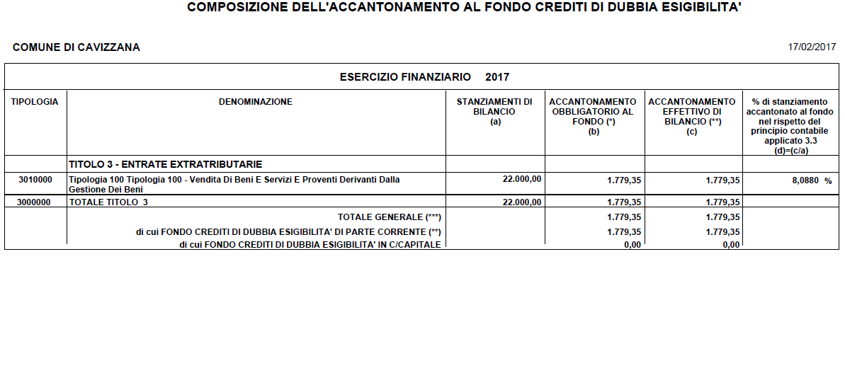

La composizione del fondo vale per il triennio 2017 – 2019

**SEZIONE 2**

**ANALISI DELLE RISORSE**

**6 FONTI DI FINANZIAMENTO**

Di seguito viene riportato uno schema generale delle fonti di finanziamento che verranno analizzate nei punti successivi.

Le entrate sono ripartite come segue:

*titolo 1* - comprende le entrate aventi natura tributaria, soggette a discrezionalità impositiva, che si manifesta mediante regolamenti;

*titolo 2* - vi sono iscritte le entrate provenienti da trasferimenti dello Stato e di altri enti del settore pubblico allargato, finalizzate alla gestione corrente per assicurare l’ordinaria attività dell’ente;

*titolo 3* - sono incluse tutte le proprie entrate di natura extra tributaria, provenienti per la maggior parte da proventi di natura patrimoniale e dall’erogazione di servizi;

*titolo 4* - formato da entrate derivanti da alienazioni di beni, da trasferimenti dello Stato o di altri enti del settore pubblico allargato e da privati, destinate a finanziare le spese d’investimento;

*titolo 5* - entrate derivanti dalla riduzione di attività finanziarie, quali l’alienazione di partecipazioni, di quote di fondi di investimento e di titoli obbligazionari, la riscossione di crediti di breve termine, e gli eventuali prelievi dai conti di deposito di indebitamento;

*titolo 6* - entrate derivanti dall’accensione di prestiti;

*titolo 7*- entrate provenienti dall’istituto Tesoriere, sotto forma di anticipazioni ovvero finanziamento a breve termine;

*titolo 9* - comprende le entrate derivanti da operazioni di partite di giro e per conto di terzi.

Nella seguente tabella sono evidenziate le componenti delle risorse finanziarie previste per la programmazione 2017-2019.

Uno dei principali presupposti per effettuare una pianificazione strategica ed un’efficiente programmazione operativa è rappresentato dall'esistenza di un quadro normativo stabile della finanza locale. L'incompiuto processo del federalismo locale, la reiterata assenza di un ambito normativo dai contorni chiari e definiti, i ritardi nell'emanazione di provvedimenti che incidono sensibilmente sulla situazione finanziaria degli enti locali disegnano scenari continuamente mobili che non consentono l'elaborazione di linee di indirizzo finanziario definitive e durevoli.

Anche in sede locale, l'esercizio delle competenze legislative da parte della Provincia nell'ambito della definizione del quadro della finanza comunale, anche se cerca di introdurre spazi e strumenti nuovi di esercizio di autonomia finanziaria ai comuni, sconta, rispetto al processo di programmazione, ritardi e continue modifiche, per di più derivanti dal sistema nazionale. Se l'assetto finanziario delle autonomie speciali, come noto, non è infatti direttamente regolato dalle norme statali, ciò non di meno a garanzia dell’unitarietà del sistema italiano tali enti sono chiamati a partecipare alla solidarietà nazionale e alla perequazione delle risorse finanziarie, nel rispetto di tutti i vincoli ad essa imposti sia interni che internazionali. Il contemperamento tra le esigenze dell’autonomia finanziaria della specialità, da un lato, e la concretizzazione della consapevolezza di essere parte di un unico ordinamento, attraverso la previsione di forme di partecipazione alla perequazione delle risorse finanziarie, dall’altro, porta spesso ad un'incertezza del quadro di riferimento, che inevitabilmente si trasferisce anche al livello degli enti locali.

**6.1 ANALISI DELLE RISORSE CORRENTI**

Come detto le entrate sono suddivise per titoli, secondo la fonte di provenienza, a loro volta articolati in tipologie e categorie.

**6.1.1 TITOLO 1 - ENTRATE CORRENTI DI NATURA TRIBUTARIA, CONTRIBUTIVA E PEREQUATIVA**

**TITOLO 1 - Entrate correnti di natura tributaria, contributiva e perequativa**



Il sistema impositivo rappresenta la principale leva dell'autonomia finanziaria degli Enti locali e conseguentemente la principale leva di finanziamento delle funzioni pubbliche, nel sistema delle autonomie delineato dalla L. Cost. 18 ottobre 2001 n. 3. Quest’ultima ha consolidato nel nostro ordinamento i principi di sussidiarietà, differenziazione ed adeguatezza, dando vita ad un sistema equiordinato in cui, in coerenza con il principio di sussidiarietà (verticale), le funzioni amministrative devono essere esercitate a livello locale, salvo per quelle attribuzioni che richiedano una gestione unitaria.

In questo nuovo scenario, che vede ribaltato il tradizionale principio del "trasferimento di funzioni" dallo Stato, alle Regioni ed ai Comuni basato su una finanza di tipo derivato, si assiste al recupero da parte dei vari livelli di governo della loro autonomia finanziaria sia sotto il profilo della capacità decisionale di erogazione di spesa ed acquisizione di entrate, sia sotto il profilo dell'autonoma applicazione di tributi ed entrate propri.

Quest'ultimo aspetto comporta per gli enti locali una maggiore responsabilizzazione in merito alla valutazione dei propri programmi di spesa, che dipenderanno sempre più dallo sforzo fiscale che si riterrà di applicare e dalla percezione da parte dei contribuenti dei risultati derivanti dall'impiego delle risorse reperite.

In ambito locale la potestà legislativa esercitata dalla Provincia con l'istituzione dell'IMIS ha accentuato l'orientamento alla capacità di autonoma applicazione di entrate proprie.

**IMPOSTA IMMOBILIARE SEMPLICE**

La riforma della tassazione immobiliare in perenne evoluzione condiziona gran parte dell’assetto delle entrate correnti. La legge di stabilità 2014 ha riformulato l’art. 80 dello Statuto di Autonomia prevedendo l’attribuzione alla provincia autonoma della competenza primaria in materia di tributi locali di natura immobiliare. La nuova disposizione specifica che ciascuna provincia autonoma può istituire nuovi tributi – che disciplina con propria legge; nonché può disciplinare i tributi locali comunali di natura immobiliare istituiti con legge statale, anche in deroga alla medesima legge, definendone le modalità di riscossione e può consentire agli enti, locali di modificare le aliquote e di introdurre esenzioni, detrazioni e deduzioni.

Con Legge provinciale 13/2014 la Provincia autonoma di Trento ha istituito la nuova imposta municipale sugli immobili, la cosiddetta IMIS.

L’articolo 18 della L.P. n. 21 del 30 dicembre 2015 (legge di stabilità provinciale per il 2016) ha introdotto alcune modifiche alla disciplina dell’Imposta Immobiliare Semplice (IM.I.S.) di cui agli articoli 1 e seguenti della L.P. n. 14/2014.

In particolare la manovra ha previsto una riduzione delle aliquote IMIS sui fabbricati strumentali alle attività produttive appartenenti a specifiche categorie catastali, individuando quale aliquota base in favore delle seguenti categorie catastali, lo 0,55 per cento:

• C1 negozi con consistenza catastale fino a 400 metri quadrati;

• C3 fabbricati con consistenza catastale fino a 400 metri quadri;

• D2 fabbricati ad uso di alberghi e di pensioni;

• A10 fabbricati ad uso di studi professionali.

E’ stata azzerata l'IMIS sull'abitazione principale, tranne che per le “abitazioni di lusso” (fabbricati appartenenti alle categorie catastali A1, A8 e A9) Tale intervento non è limitato al 2016 ma ha natura strutturale.

Le nuove aliquote introdotte con la legge di stabilità provinciale sono quindi:

* per le altre categorie produttive (inclusi i fabbricati delle categorie C1 e C3 con consistenza catastale superiore ai 400 metri quadrati) ad esclusione di banche e assicurazioni (in categoria catastale D5) l'aliquota base pari allo 0,79%
* per i fabbricati strumentali all'attività agricola l'aliquota base pari allo 0,1% con la deduzione dalla rendita catastale di un importo pari a 1.000 ;
* per le categorie residuali (ad es. seconde case, aree edificabili, banche e assicurazioni) ecc. l'aliquota dello 0,895%
* abitazioni principali cd. “abitazioni di lusso” l'aliquota massima dello 0,35% con le relative detrazioni d'imposta già previste dalla disciplina IMIS nel 2015.
* fabbricati strumentali alle attività produttive appartenenti a specifiche categorie catastali, aliquota base 0,55%.

La struttura normativa dell’IM.I.S. risponde a due linee ben precise, alle quali occorre fare riferimento per la corretta interpretazione ed applicazione del tributo: l’individuazione puntuale degli elementi costitutivi del tributo (presupposto d’imposta, soggetto attivo, soggetto passivo, base imponibile, elementi di calcolo) a mezzo di definizioni univoche; l’individuazione puntuale della sfera di autonomia impositiva del Comune, compresa la definizione dei rapporti con i contribuenti e dei procedimenti.

L’IM.I.S., esattamente come accadeva per l’ICI e l’IMUP, è dovuta per il possesso di fabbricati ed aree edificabili (complessivamente “immobili”) di ogni genere. Per possesso si intende la titolarità dei diritti reali di proprietà, uso, usufrutto, abitazione, superficie, enfiteusi, nonché di un contratto di leasing (sia sul fabbricato esistente che sull’area edificabile sulla quale verrà realizzato il fabbricato).

Soggetto attivo dell’IM.I.S. è il Comune amministrativo sul quale è localizzato l’immobile per il quale si verifica il presupposto d’imposta.

Come per l’ICI e l’IMUP, soggetto passivo è il titolare dei diritti reali sopra richiamati e del contratto di leasing. La titolarità viene attestata al Libro Fondiario (tavolare), che attesta anche la data di modifica della titolarità (richiesta di trascrizione del contratto o dell’atto di donazione). Per il contratto di leasing vale la data di sottoscrizione del contratto stesso.

Come per Ici ed IMUP la base imponibile dell’IM.I.S. cambia a seconda della fattispecie. In particolare:

* Per i fabbricati la base imponibile è data dalla rendita catastale rivalutata con i moltiplicatori di legge (vedi di seguito);
* Per i fabbricati di tipo produttivo (gruppi D) privi di rendita la base imponibile è data dal valore contabile rivalutato dell’immobile (articolo 5 comma 3 del Decreto Legislativo n. 504/1992);
* Per le aree edificabili la base imponibile è data dal valore in commercio del terreno all’1 gennaio di ogni periodo d’imposta. Per questa fattispecie vi sono varianti significative nella determinazione della base imponibile, anche in considerazione della non oggettiva pre-determinazione del valore.

La base imponibile dei fabbricati è data dalla rendita catastale moltiplicata per:

* 168 per le abitazioni e relative pertinenze (C/6, C/2,C/7) e per le fattispecie assimilate
* 147 per le categorie catastali (B, C/3, C4 e C5)
* 84 per gli uffici (A/10 e D5)
* 68,25 per gli immobili speciali (D)
* 57,75 per i negozi (C/1)

I coefficienti, a differenza di quanto avveniva per ICI ed IMUP, conglobano già l’incremento del 5% della rendita catastale.

ESENZIONI sono enumerate all’articolo 7 comma 1 della L.P. 14/2014 e ss.mm.

ESCLUSIONI sono enumerate all’articolo 7 comma 2 della L.P. 14/2014 e ss.mm.

ABITAZIONE PRINCIPALE

Per abitazione principale si intende l’UNICA unità immobiliare catastale di tipo abitativo (inclusa nelle categorie catastali A/1, A/2, A/3, A/4, A/5, A/6, A/7, A/8, A/9, A/11) all’interno della quale il contribuente e la sua famiglia pongono la residenza anagrafica e la dimora abituale. Se la residenza è posta in fabbricati diversi entro il territorio provinciale, un solo fabbricato può essere considerato abitazione principale, ed è identificato con quello nel quale i figli hanno posto la residenza (se presenti).

Dal periodo d’imposta 2016 sono esenti l’abitazione principale, le fattispecie assimilate (sia obbligatoriamente che per scelta facoltativa dei Comuni) le relative pertinenze, essendo prevista per tali fabbricati l’aliquota dello 0,00% (non aumentabile dai Comuni). L’esenzione non si applica ai fabbricati delle categorie catastali A1, A8 ed A9 ed alle relative pertinenze, per i quali trova applicazione la normativa IMIS “abitazione principale” in vigore nel 2015.

ASSIMILAZIONI AD ABITAZIONE PRINCIPALE:

Sono sempre assimilate ad abitazione principale:

* la casa coniugale del soggetto passivo che, a seguito di provvedimento di separazione legale, annullamento, scioglimento o cessazione degli effetti civili del matrimonio, ne risulti assegnatario (deve versare l’I.MU.P. anche se non è proprietario dell’abitazione). Il fabbricato abitativo assegnato al genitore da provvedimento giudiziale riconosciuto affidatario dei figli;
* Le unità immobiliari possedute da cooperative edilizie a proprietà indivisa assegnate ai soci ed utilizzate come abitazione principale dagli stessi, e relative pertinenze;
* Il fabbricato posseduto e non locato dal personale in servizio presso le forze armate e fattispecie analoghe (art. 7 comma 2 lettera b. n. 4).

Il Comune può assimilare ad abitazione principale (comprese le pertinenze):

* l’abitazione posseduta dai soggetti ricoverati in casa di riposo se non locata (diritti reali di proprietà, usufrutto o abitazione);
* l’abitazione concessa in comodato gratuito (decidendo in regolamento quale titolo dimostra il comodato) a parenti o affini entro il primo grado;
* l’abitazione dei cittadini italiani residenti all’estero iscritti AIRE e pensionati nel paese di residenza.

Seguono lo stesso regime di applicazione dell’IM.I.S. dell’abitazione principale e delle fattispecie assimilate (aliquota agevolata ed eventuale residuo della detrazione non utilizzato per il fabbricato abitativo) le pertinenze dell’abitazione principale e cioè fabbricati appartenenti alle categorie catastali C/2,C/6 e C/7 nel limite massimo di due unità comunque rientranti in tali categorie (anche due C6, novità rispetto ad ICI/IMUP).

Questi fabbricati possono costituire pertinenza di fabbricati abitativi non destinati ad abitazione principale, ma in questo caso non hanno diritto ad alcuna agevolazione IM.I.S.

La pertinenza per considerarsi tale deve rispettare i requisiti oggettivi e soggettivi di cui agli articoli 817 e 818 del Codice Civile, tra i quali la coincidenza tra possessore dell’abitazione.

FABBRICATI ABITATIVI LOCATI A CANONE CONCORDATO

Dal periodo d’imposta 2016 i Comuni possono prevedere aliquote ridotte per i fabbricati abitativi locati a canone concordato ai sensi dell’articolo 2 comma 3 della L. n. 431/1998. Poiché il riferimento è all’aliquota dell’abitazione principale, il Comune può giungere anche all’esenzione (aliquota 0,00%).

FABBRICATI DI TIPO PRODUTTIVO

Nei periodi d’imposta 2016 e 2017, ai sensi del nuovo comma 6 bis dell’articolo 14, si applicano:

a) per i fabbricati iscritti nelle categorie catastali A10, C1, C3 e D2 l’aliquota base è fissata nella misura dello 0,55%;

b) per i fabbricati iscritti nelle categorie catastali D1, D3, D4, D6, D7, D8 e D9 l’aliquota base è fissata nella misura dello 0,79%;

c) per tutti gli altri fabbricati (tranne le abitazioni principali, fattispecie assimilate e relative pertinenze) l’aliquota base è fissata nella misura dello 0,895%.

FABBRICATI DI TIPO PRODUTTIVO

La legge di stabilità dello Stato ha previsto l’esclusione della componente “imbullonati” (cioè gli impianti fissi al suolo funzionali all’attività) nel calcolo della rendita dei fabbricati gruppi D ed E.

FABBRICATI DI INTERESSE STORICO ARTISTICO

Dal periodo d’imposta 2016 viene ampliata la fattispecie di cui all’articolo 7 comma 3 lettera a) (deduzione del 50% per i fabbricati riconosciuti di interesse storico artistico).

DEDUZIONE RENDITA FABBRICATI STRUMENTALI ALL’ATTIVITÀ AGRICOLA

La deduzione prevista dall’articolo 5 comma 6 lettera d) per i fabbricati strumentali all’attività agricola, fissata in € 550,00= a regime, ed in € 1.000,00= per il periodo d’imposta 2015, è determinata in € 1.500,00= per il periodo d’imposta 2016 ai sensi della nuova formulazione dell’articolo 14 comma 6. La deduzione si applica sulla rendita catastale non rivalutata.

AREE EDIFICABILI

Per il periodo d’imposta 2017 l’aliquota base delle aree edificabili e fattispecie assimilate è fissata (confermata rispetto al 2015) nella misura dello 0,895%.

Dal periodo d’imposta 2016 cambiano i termini per la cessazione della soggezione all’IMIS per le aree divenute inedificabili a seguito di modifica del PRG comunale. Analiticamente si ha:

a) la cessazione della soggezione IMIS non è più fissata al momento dell’approvazione definitiva del nuovo PRG (o variante), ma alla prima adozione del nuovo strumento urbanistico da parte del Comune;

b) per le aree edificabili declassate a “non edificabili” su richiesta del proprietario ai sensi dell’articolo 45 comma 4 della L.P. n. 15/2015, la cessazione della soggezione ad IMIS del terreno è fissata alla data di presentazione dell’istanza di declassamento;

c) nel periodo intercorrente tra la prima adozione (o la domanda del proprietario) e l’approvazione definitiva del nuovo strumento urbanistico, l’IMIS è dovuta e deve essere versata, ancorché con un valore commerciale ridotto. L’effettivo declassamento derivante dall’approvazione finale del nuovo strumento urbanistico fa retroagire la cessazione della soggezione IMIS ad uno dei due termini delle lettere a) e b), e costituisce titolo per la richiesta di rimborso da parte del contribuente relativamente all’IMIS versata appunto nel periodo di perfezionamento dell’iter urbanistico.

Dal periodo d’imposta 2016 le aree edificabili soggette a vincolo di espropriazione per pubblica utilità in base alla normativa provinciale in materia di urbanistica pur continuando ad essere soggette ad IMIS secondo le disposizioni in vigore nel 2015. Tuttavia la nuova disciplina normativa prevede i casi nei quali il Comune ha l’obbligo di effettuare il rimborso dell’IMIS versata senza che vi debba essere richiesta in tal senso da parte del contribuente.

AREE EDIFICABILI DERIVANTI DA DEMOLIZIONE DI EDIFICI SPECIALI Dal periodo d’imposta 2016, nel caso di demolizione di fabbricati rientranti esclusivamente nelle fattispecie urbanistiche di cui all’articolo 111 della L.P. n. 15/2015, l’area risultante dalla demolizione è esente da IMIS fino al rilascio della concessione (o altro provvedimento edilizio) che autorizzi la riedificazione (articolo 6 comma 3 lettera c)), e questo anche se il PRG comunale qualifica come edificabile l’area stessa. La nuova esenzione è inserita nell’articolo 7 comma 1 lettera a-bis).



**ADDIZIONALE SUL CONSUMO DI ENERGIA ELETTRICA**

Dal 2012 con l’azzeramento dell’aliquota, al pari di quanto accaduto in tutto il territorio nazionale, il Comune non riscuote più l’addizionale sul consumo di energia elettrica. Il corrispondente mancato gettito, viene compensato, con un trasferimento dal parte della Provincia, sul fondo perequativo.

**IMPOSTA COMUNALE SULLA PUBBLICITA’ E DIRITTI SULLE PUBBLICHE AFFISSIONI**

L’imposta comunale sulla pubblicità si applica sulla diffusione di messaggi pubblicitari effettuata attraverso le varie forme di comunicazione visive o acustiche. Qualora il messaggio venga diffuso attraverso manifesti, locandine o simili sugli appositi spazi comunali, viene corrisposto un diritto sulle pubbliche affissioni.

L’accertamento e la riscossione dei due tributi sono affidati in concessione alla ditta “I.C.A. IMPOSTE COMUNALI AFFINI S.R.L.” con sede in La Spezia, che nella sua attività è soggetta al rispetto di un capitolato di servizio e di un regolamento di applicazione dei tributi. La scadenza del servizio è fissata al 31.12.2019.

Per l’accertamento dei due tributi si provvede mediante controlli e verifiche sul territorio, attualmente tramite la ditta concessionaria del servizio.

**6.1.2 TITOLO 2 – TRASFERIMENTI CORRENTI**

Le entrate di questo titolo sono suddivise in cinque tipologie con riferimento ai soggetti eroganti.

**TITOLO 2 – Trasferimenti correnti**



**TIPOLOGIA 101 – TRASFERIMENTI CORRENTI DA AMMINISTRAZIONI PUBBLICHE**

La Tipologia 1.01 “Trasferimenti correnti da Amministrazioni pubbliche”, comprende i trasferimenti erogati dallo Stato, dalla Regione, dalla Provincia, dai Comuni e dalle altre amministrazioni pubbliche.

Per il prossimo triennio non sono previsti **Trasferimenti correnti da Amministrazioni Centrali.**

I **Trasferimenti correnti da Amministrazioni Locali** sono quantificati in € 148.736,00 nel 2017, € 144.055,00 nel 2018 e nel 2019.

**TIPOLOGIA 105 – TRASFERIMENTI CORRENTI DALL'UNIONE EUROPEA E DAL RESTO DEL MONDO**

La Tipologia 1.05 “Trasferimenti correnti dall'Unione Europea e dal Resto del Mondo”, comprende i trasferimenti riconosciuti per la realizzazione di progetti europei. Nel prossimo triennio non sono previste entrata in questa tipologia.

Nelle tabelle seguenti è illustrato il confronto dei trasferimenti correnti da amministrazioni pubbliche delle previsioni 2017 con i dati assestati 2016.



Rispetto all’anno precedente i trasferimenti correnti registrano un aumento dovuta al mancato utilizzo in parte corrente nell’anno 2016 dell'ex Fondo investimenti minori; nei “Trasferimenti correnti da Imprese” Si registra invece l’iscrizione del trasferimento a titolo di sponsorizzazione da parte del Tesoriere (€ 2.000,00).

**6.1.3 TITOLO 3 – ENTRATE EXTRATRIBUTARIE**

Le entrate extratributarie raggruppano al proprio interno le entrate derivanti dalla vendita di beni e servizi prodotti dalla Pubblica Amministrazione, in particolare dai servizi a domanda individuale, le entrate da proventi da attività di controllo o repressione delle irregolarità o illeciti, dall'esistenza di eventuali interessi attivi e infine rimborsi ad altre entrate di natura corrente.

Per il prossimo triennio le entrate extratributarie sono prevista pari a € 166.501,00nel 2017 e parti ad €. 159.941,00 nel 2018 e nel 2019.

**TITOLO 3 – Entrate Extratributarie**



**TIPOLOGIA 100 – VENDITA DI BENI E SERVIZI E PROVENTI DERIVANTI DALLA GESTIONE DEI BENI.**

In base all'ordinamento, sui servizi di propria competenza gli enti locali determinano tariffe o corrispettivi a carico degli utenti, anche in modo non generalizzato.

**Risorse dalla gestione del servizio acquedotto:**

Gli introiti preventivati del servizio acquedotto rispetto al 2016 sono previsti in aumento per garantire la totale copertura del servizio. Le entrate sono stimate in € 10.000,00, IVA compresa. Le tariffe del servizio sono pressoché rimaste invariate rispetto al 2016;

Il modello tariffario con il quale vengono determinate le tariffe è quello del testo unico approvato con deliberazione della Giunta Provinciale n. 2437 del 9 novembre 2007, che ha sancito l’eliminazione delle quote di consumo denominate “minimi garantiti” e del “nolo contatore”, suddividendo la tariffa in quota fissa (per ogni singola utenza) e quota variabile (per ogni metro cubo di acqua consumata) rapportate rispettivamente ai costi fissi e ai costi variabili del servizio.

Il tasso di copertura a consuntivo 2015 è stato pari al 115,17%, quello stimato per il 2016 è pari al 108,87%, per il 2017 è prevista l’integrale copertura dei costi.

**Risorse dalla gestione del servizio fognature**

Per il servizio di fognatura sono previsti moderati aumenti tariffari per il 2016 Le entrate sono stimate in € 12,000,00 IVA compresa. Le tariffe del servizio sono previste in aumento rispetto al 2016, in aumento la parte fissa, (+9%) in aumento la parte variabile, (+1,04%) a causa dell’aumento dei costi per lo smaltimento dei fanghi programmati per gli anni futuri.

Il tasso di copertura a consuntivo 2015 è stato pari al 100,97%, quello stimato per il 2016 è pari al 84,87%, per il 2017 è prevista l’integrale copertura dei costi.

Il modello tariffario con il quale vengono determinate le tariffe è quello del testo unico approvato con deliberazione della Giunta Provinciale n. 2436 del 9 novembre 2007, che ha confermato la diversa modalità di determinazione della tariffa per gli insediamenti civili e per quelli produttivi e ha suddiviso la tariffa in quota fissa (per ogni singola utenza) e quota variabile (per ogni metro cubo di acqua scaricata in fognatura) rapportate rispettivamente ai costi fissi e ai costi variabili del servizio.

**Proventi dei servizi cimiteriali**

La previsione di entrata comprende sia i corrispettivi dei servizi cimiteriali connessi con l’attività di inumazione, tumulazione, esumazione e cremazione, sia i proventi derivanti dalle concessioni cimiteriali. L’entrata per i servizi cimiteriali è prevista in € 390,00 annui per il triennio.

**Tariffa servizio gestione rifiuti**

La Giunta Provinciale con deliberazione 2972 dd. 30 dicembre 2005, su parere favorevole espresso dal Consiglio delle Autonomie, ha determinato i tempi e le modalità del passaggio dalla tassa R.S.U. alla tariffa T.I.A.; in particolare, la delibera stabiliva che dall’ 01.01.2007 i Comuni avrebbero provveduto all’abrogazione della tassa ed all’istituzione della tariffa ed essa poteva in assenza di un sistema puntuale di misurazione, essere applicata secondo le modalità del D.P.R. n. 158/1999;

Con successive deliberazioni n. 2267 di data 19/10/2007 e n. 3302 di data 19 dicembre 2008 e n. 2889 dd. 23.12.2011 la G.P. ha stabilito di prorogare fino al 1° gennaio 2014 l’introduzione dell’obbligo della misurazione dei rifiuti e conseguentemente del modello tariffario “puntuale”;

Con deliberazione n. 2598 di data 30.11.2012 l’Organo provinciale, d’intesa con il Consiglio delle autonomie locali ha modificato la delibera n. 2972 del 30.12.2005 riguardante il modello tariffario relativo al servizio pubblico di gestione dei rifiuti rimuovendo l’obbligo della tariffa puntuale e ciò in conseguenza di quanto disposto dall’art. 14 del Decreto Legge 201/2011. Tale disposizione stabilisce che a partire dal 1 gennaio 2013 gli enti locali devono applicare il tributo comunale sui rifiuti e servizi (R.E.S.) o in alternativa, esclusivamente per gli enti locali dotati di sistemi di misurazione puntuale della quantità di rifiuti conferiti al servizio pubblico, è possibile prevedere l’applicazione di una tariffa avente natura corrispettiva.

La Comunità della Valle di Sole, Ente gestore del Servizio di cui trattasi, ha dichiarato di disporre degli elementi indispensabili per l’applicazione del modello tariffario puntuale e di utilizzare modalità di misurazione dei rifiuti che ottemperano a quanto richiesto dal comma 29 dell’art. 14 del citato D.L. 201/2011 che così recita: “I comuni che hanno realizzato sistemi di misurazione puntuale della quantità di rifiuti conferiti al servizio pubblico possono, con regolamento, prevedere l'applicazione di una tariffa avente natura corrispettiva, in luogo del tributo”.

Di conseguenza si prende atto dell’avvenuta attuazione alle disposizioni emanate con la deliberazione della Giunta provinciale n. 2598 di data 20.11.2012 sopra richiamata con la quale la Giunta provinciale rimuove la proroga dell’introduzione della tariffa puntuale.

Il comune di Cavizzana utilizza il Centro di Raccolta Materiali in località Terzolas. Le spese di gestione sono rendicontate dal Comune di Terzolas (capofila) e ripartite fra i tre comuni della Bassa Val di Sole (Caldes, Cavizzana e Terzolas), proporzionalmente al numero degli abitanti residenti.

Dall’ 1/1/2009 la Tariffa è riscossa direttamente dalla Comunità, che provvede anche all’elaborazione dell’analisi dei costi, necessaria per l’approvazione del Piano tariffario comunale.

**Altri proventi.**

Tra i proventi della tipologia 100 sono pure previsti i diritti di segreteria, di rogito, di notifica, i proventi dalle sanzioni amministrative per la violazione dei regolamenti comunali, i proventi dati dalle quote di iscrizione per la partecipazione ad attività di carattere sociale e ricreativo.

Il diritto comunale per il rilascio delle carte di identità è previsto nella misura di € 5,16 che dovrà essere corrisposto dai cittadini all’atto del rinnovo del documento per un’entrata stimata in € 200,00 annui. Tale diritto andrà ad aggiungersi a quello di competenza statale pari a € 0,26. Il diritto dovuto per i certificati anagrafici generici è pari ad € 0,26 se rilasciati in esenzione da bollo e ad € 0,52 se rilasciati in bollo.

**Sanzioni amministrative per violazione a norme di circolazione stradale**

Nessuna previsione di questa entrata per il triennio.

**Proventi dalla gestione di fabbricati e terreni**

Proventi dati dalla locazione o concessione di edifici comunali a vario titolo. Si riporta di seguito un elenco dettagliato con l’oggetto della locazione o concessione, il soggetto locatario o concessionario, la durata e l’importo del canone:



**Proventi da beni diversi**

**Canoni di concessione D.Lgs. 285/92.**

**Proventi dalla gestione dei boschi.**

Si tratta dei proventi derivanti dalla vendita di legame da commercio attraverso l’utilizzazione dei beni boschivi gestiti con il cd progetto legno. Si prevede un’entrata annua di € 130.000,00. Per il biennio successivo le previsioni di entrate da tali cespiti non subiscono incrementi.

Nelle tabelle seguenti è illustrata la composizione del titolo 3 dell’entrata 2017, la quale è successivamente confrontata con i dati assestati 2016.



Rispetto al 2016 le entrate extratributarie registrano un andamento costante.

**6.2 ANALISI DELLE RISORSE STRAORDINARIE**

**6.2.1 TITOLO 4 – ENTRATE IN CONTO CAPITALE**

Le entrate di questo titolo sono suddivise in cinque tipologie con riferimento alla loro natura ed alla loro fonte di provenienza. Sono rappresentate dalle entrate derivanti da tributi in conto capitale (condono edilizio), da contributi agli investimenti da parte di enti pubblici e privati destinati a spese in conto capitale, dalla vendita del patrimonio immobiliare e mobiliare dell’ente, da alienazioni di beni materiali ed immateriali e da altre tipologie di entrate destinate a spese in conto capitale (permessi di costruire e relative sanzioni).

**TITOLO 4 – Entrate in conto capitale**



Per il prossimo triennio le entrate in conto capitale sono previste pari a € 198.915,00 nel 2017, €

62.555,00 nel 2018 ed € 62.555,00 nel 2019.

**Fondo per gli investimenti programmati dai Comuni – BUDGET.**

Nel 2017 si prevede di utilizzare una quota del budget 2016-2017 per un importo pari a € 28.000,00. Nel 2018 e 2019 non sono state iscritte a bilancio quote del budget.

**TIPOLOGIA 300 – ALTRI TRASFERIMENTI IN CONTO CAPITALE.**

Nel prossimo triennio non si prevedono entrate in questa tipologia.

**TIPOLOGIA 400 – ENTRATE DA ALIENAZIONE DI BENI MATERIALI E IMMATERIALI.**

Nel 2017 si prevede di utilizzare la quota di fondi derivanti dai canoni di concessione grandi derivazioni idriche che per l’anno 2017 sono pari ad €. 32.435,00

**TIPOLOGIA 500 – ALTRE ENTRATE IN CONTO CAPITALE.**

In questa tipologia sono iscritte le previsioni d'entrata relative alle concessioni edilizie, che per il 2017-2019 si prevedono pari a € 4.000,00 nel 2017, nessuna entrata invece nel 2018 e 2019 dato che l’entrata di cui trattasi non è molto prevedibile e si potrà procedere all’utilizzo di queste risorse solo dopo l’avvenuto accertamento delle stesse del mercato.

Per questo il Comune di Cavizzana destina l'integrale quota di degli oneri di concessione al finanziamento degli investimenti.

Nella tabella seguente è illustrata la composizione del titolo 4 dell’entrata 2017.



**6.2.2 TITOLO 5 – ENTRATE DA RIDUZIONI ATTIVITA' FINANZIARIE**

In questo titolo sono indicate le entrate derivanti da alienazioni di attività finanziarie, quali l’alienazione di partecipazioni, di quote di fondi di investimento e di titoli obbligazionari, la riscossione di crediti di breve termine ed i prelievi dai conti di deposito di indebitamento a carico dell’Ente. Nel prossimo triennio non si prevedono alienazioni di attività finanziarie.

**6.2.3 TITOLO 6 – ACCENSIONE PRESTITI**

In questo titolo sono indicate le entrate previste e derivanti dall’accensione di mutui destinati a finanziare le spese in conto capitale.

Nel 2017 non sono iscritte previsioni di assunzione di mutui.

**7 TITOLO 7 - ANTICIPAZIONE TESORERIA**

**Dimostrazione del rispetto dei limiti del ricorso alla anticipazione di tesoreria.**

L'articolo 84 e allegato A al punto n. 14 della legge provinciale 27 dicembre 2010, n. 27 ha abrogato l'articolo 1 della legge provinciale 6 settembre 1979, n. 6, che al secondo comma stabiliva che “l'indebitamento per anticipazioni di tesoreria dei Comuni non può superare il limite dei tre dodicesimi delle entrate accertate nell'anno precedente, afferenti ai primi tre titoli dell'entrata”.

Il comma 2 dell'articolo 1 del Decreto del Presidente della Provincia 21 giugno 2007, n. 14-94/leg “Regolamento di esecuzione della legge provinciale 16 giugno 2006 n. 3 "Norme in materia di governo dell'autonomia del Trentino" concernente la disciplina per il ricorso all'indebitamento da parte dei comuni e delle comunità, dei loro enti ed organismi strumentali” stabilisce che l'anticipazione di tesoreria dei Comuni non può superare il limite dei tre dodicesimi delle entrate accertate nell’anno precedente, afferenti ai primi tre titoli dell’entrata.

Sulla base dei dati riferiti all’esercizio 2015 l’ammontare di dette entrate risulta pari a € 389.233,91 e ne consegue che l’importo massimo di indebitamento ammonta a € 97.308,48.

**8 TITOLO 9 – ENTRATE PER CONTO TERZI E PARTITE DI GIRO**

Questo titolo comprende le entrate derivanti da operazioni o da servizi effettuati per conto di terzi, in assenza di qualsiasi discrezionalità ed autonomia decisionale da parte dell'ente.

Nelle tabelle seguenti sono riportati gli importi previsti per il 2017.





**9 FONDO PLURIENNALE ISCRITTO IN ENTRATA**

Come descritto nelle premesse della presente nota integrativa, nell'ambito della nuova contabilità armonizzata uno strumento del tutto nuovo e fondamentale è certamente costituito dal Fondo pluriennale vincolato, essenziale per garantire l'applicazione del principio della competenza finanziaria potenziata e conseguentemente del criterio dell'esigibilità.

Si tratta di un saldo finanziario, costituito da risorse già accertate destinate al finanziamento di obbligazioni passive dell'ente già impegnate, ma esigibili in esercizi successivi a quello in cui è accertata l'entrata.

Tale fondo è vincolato, in quanto finalizzato al sostenimento di determinate tipologie di spesa specificatamente individuate, e pluriennale, in quanto destinato a garantire il raccordo tra più esercizi e ad essere gestito in un arco temporale più esteso dell'esercizio annuale. Tale fondo trova appostamento contabile tanto in entrata quanto in spesa. Nell'ambito dell'entrata in relazione alle risorse – accertate negli esercizi precedenti – che finanziano spese correlate che maturano la condizione di esigibilità tanto nell'esercizio corrente quanto negli esercizi successivi.



**SEZIONE 3**

**ANALISI DELLE SPESE**

**10 ANALISI DELLE SPESE**

In questa sezione sono evidenziate le spese complessive del bilancio. Il D.Lgs. 118/2011, integrato con il D.Lgs. 126/2014, in attuazione dell’armonizzazione contabile, prevede per le spese una prima articolazione in “Missioni” e “Programmi”, che rappresentano le funzioni principali e gli obiettivi strategici individuati dalle amministrazioni. Queste si distinguono ulteriormente in sei “Titoli”, che a loro volta si suddividono in “Macroaggregati”, secondo la loro natura economica, individuata sulla base del titolo giuridico. Ai fini della gestione e rendicontazione i macroaggregati sono ripartiti in capitoli e articoli, che troveranno la loro rappresentazione nell'Atto di indirizzo programmatico. In questa sezione viene effettuata un’analisi delle spese per titoli nel loro dettaglio per l’annualità 2017.

I titoli della spesa sono i seguenti:

*titolo 1* – Spese correnti: comprendono le spese per funzionamento e la gestione dei servizi erogati dall’ente come asili, scuole, assistenza, cultura, spese per stipendi, manutenzioni ordinarie, utenze, ecc.

*titolo 2* – Spese in conto capitale: sono spese per gli investimenti ovvero tutte quelle necessarie per la costruzione, la manutenzione straordinaria di opere pubbliche (strade, scuole, uffici, edifici pubblici, ecc.), i trasferimenti di capitale e i costi di progettazione di opere pubbliche, l’acquisto di beni strumentali come automezzi, software, hardware, arredi, ecc.

*titolo 3* – Spese per incremento attività finanziarie: comprende gli acquisti di partecipazioni azionarie e poste compensative derivanti da incassi e versamenti di mutui dall’istituto erogante all’Ente.

*titolo 4* – Spese per rimborso prestiti: sono i rimborsi delle quote capitali dei mutui contratti per finanziare gli investimenti;

*titolo 5* – Chiusura anticipazioni ricevute da istituto tesoriere/cassiere: sono spese effettuate per la restituzione delle eventuali anticipazioni erogate dall’istituto tesoriere, per fare fronte a momentanee esigenze di liquidità;

*titolo 7* – Uscite per conto terzi e partite di giro: sono le spese che il comune effettua per conto di terzi ed hanno sempre un uguale corrispettivo nella parte entrata. Principalmente includono il riversamento allo Stato delle ritenute effettuate sia sugli stipendi del personale quale sostituto d’imposta sia a titolo di IVA per effetto dell’istituto dello *split payment* e del *reverse charge*. Inoltre, come prescritto dalla normativa includono anche le previsioni dei movimenti giornalieri riguardanti le entrate a specifica destinazione attivate per il pagamento della spesa corrente in attuazione dell’art.195 del Tuel.



**10.1 ANALISI DELLA SPESA CORRENTE**

**10.1.1 TITOLO 1 – SPESE CORRENTI**

Le spese correnti (titolo 1) comprendono le spese relative alla gestione ordinaria dei servizi pubblici, e si distinguono, come previsto dai macroaggregati, in spese per il personale, acquisto di beni e servizi, utilizzo di beni di terzi, erogazione di contributi, interessi passivi, imposte e tasse, rimborsi vari. Tra le spese correnti sono inclusi anche il fondo crediti di dubbia esigibilità ed il fondo di riserva.

La spesa è articolata per macroaggregati come segue:



La composizione della spesa corrente 2017 è rappresentata nella tabella successiva:



Di seguito è illustrata la destinazione finale di queste spese destinate al funzionamento dell’ente e dall’erogazione dei servizi, confrontate con quelle assestate dell’esercizio 2016.

**Macroaggregato 1 – Redditi di lavoro dipendente. Comprende le spese per le retribuzioni ed i contributi per il personale dipendente.**

Rispetto al 2016 questo macroaggregato registra una crescita pari a € 16.799,00 (+ 10,26%), passando da € 122.508,00 del 2016 a € 133.891,67 del 2017.

Rettificando i dati dalle spese per il personale sostenute nel 2016 e finanziate con FPV, così come quelle già impegnate nel 2017 e finanziate con FPV, l'incremento del macroaggregato “Redditi di lavoro dipendente” si attesta su un importo pari a € 6.917,33.

Tra i fattori che determinano questo aumento, si segnalano:

• l’aumento delle spese per corresponsione arretrati anni precedenti compresi oneri riflessi;

• l’aumento per effetto dell’applicazione del C.C.P.L. – (attribuzioni posizioni orizzontali);

**Macroaggregato 2 – Imposte e tasse a carico dell’Ente. Comprende le spese relative alle imposte e tasse, quali IRAP, imposta di registro e bollo, tasse di circolazione dei veicoli.**

Rispetto al 2016 questo macroaggregato non registra sostanziali modifiche.

**Macroaggregato 3 – Acquisto di beni e servizi.**

È la voce più rilevante delle spese correnti. Comprende le spese necessarie per l’acquisto dei vari beni di consumo e dei servizi necessari al funzionamento dell’Ente. Tra questi ultimi si trovano le spese relative per: organi istituzionali, rappresentanza, manutenzioni, utenze e canoni, noleggi, prestazioni professionali, contratti di servizio pubblico, legali, servizi informatici e telecomunicazioni.

Rispetto al 2016 questo macroaggregato registra un aumento pari a € 29.032,00 passando da € 111.032,00 del 2016 a € 140.064,00 del 2017.

Tra i fattori che determinano questo incremento, si segnalano: La previsione, nel programma 5 – Gestione dei beni demaniali e patrimoniali – delle spese per taglio dei lotti di legname che nell’anno 2016 non era prevista in quanto i lotti sono stati venduti in piedi.

**Macroaggregato 4 – Trasferimenti correnti. Comprende le spese relative ai trasferimenti correnti a favore di Amministrazioni pubbliche, imprese, famiglie e istituzioni sociali private.**

Nessun rilievo

**Macroaggregato 7 – Interessi passivi.**

Nessun rilievo

**Macroaggregato 9 – Rimborsi e poste correttive delle entrate.**

Nessun rilievo

**Macroaggregato 10 – Altre spese correnti.**

Comprende il fondo di riserva, il fondo pluriennale vincolato(FPV), il fondo crediti di dubbia esigibilità (FCDE), il fondo rischi per soccombenza, il fondo rinnovi contrattuali, l’IVA a debito, i premi assicurativi e le spese di soccombenza.

Tra gli altri fondi iscritti in questo macroaggregato si segnalano:

• il Fondo pluriennale vincolato (F.P.V.) destinato al finanziamento delle indennità riconosciute al personale dipendente (es. indennità di risultato dei dirigenti e capiufficio, fondo per la riorganizzazione e l'efficienza gestionale. Si ricorda che le somme stanziate in questo fondo costituiscono un'entrata del bilancio nell'anno successivo destinata all'erogazione delle indennità;

• il Fondo crediti di dubbia e difficile esazione

• il Fondo di riserva

Nel macroaggregato “Altre spese correnti” risultano iscritti inoltre gli stanziamenti per il versamento dell'IVA a debito.

**10.1.2 TITOLO 4 – RIMBORSO QUOTA CAPITALE MUTUI**

Sono rappresentate dalle spese per la restituzione dell’indebitamento (mutui) già contratto negli anni precedenti (quota capitale). Nessuna registrazione per il triennio



**10.2 ANALISI DELLE SPESE IN CONTO CAPITALE**

Le previsioni di spesa relative alle spese di parte capitale ammontano complessivamente ad € 198.915,00 nel 2017, € 62.555,00 nel 2018 e nel 2019.

Si precisa che non è stato previsto il Fondo Pluriennale Vincolato in conto capitale.

La spesa è articolata per macroaggregati come segue:



La composizione della spesa corrente 2017 è rappresentata nella tabella successiva:



Si riporta di seguito la tabella relativa a tutti gli interventi della spesa straordinaria per il triennio 2017-2019 suddivisa per macroaggregati.



Nella tabella seguente, sono rappresentate le spese straordinarie sopra illustrate, suddivise per missioni e programmi.



**11 CHIUSURA ANTICIPAZIONI RICEVUTE DA ISTITUTO TESORIERE**

Questo titolo comprende la spesa per la restituzione delle anticipazioni effettuate dall’istituto tesoriere, per fare fronte a momentanee esigenze di cassa dell’Ente.

Va letto insieme al Titolo 7 dell'entrata, anticipazione di tesoreria, a cui si rinvia.



**12 USCITE PER CONTO TERZI E PARTITE DI GIRO**

Il titolo 7 comprende le spese derivanti da operazioni o da servizi effettuati per conto di terzi.

Va letto insieme al Titolo 9 dell'entrata (entrate per conto terzi e partite di giro), cui si rinvia.



Nelle tabelle seguenti sono riportati gli importi 2017 con l’indicazione della percentuale di incidenza di ciascun intervento sul volume complessivo del titolo.



**SEZIONE 4**

**ANALISI DEL BILANCIO**

**13 ENTRATE E SPESE NON RICORRENTI**

La presente nota integrativa analizza altresì l’articolazione e la relazione tra le entrate e le spese ricorrenti e quelle non ricorrenti. Al riguardo si ricorda che le entrate sono distinte in ricorrenti e non ricorrenti a seconda se l’acquisizione dell’entrata sia prevista a regime ovvero limitata ad uno o più esercizi, e le spese sono distinte in ricorrenti e non ricorrenti, a seconda se la spesa sia prevista a regime o limitata aduno o più esercizi.

Sono, in ogni caso, da considerarsi non ricorrenti le entrate riguardanti:

• donazioni, sanatorie, abusi edilizi e sanzioni;

• condoni;

• gettiti derivanti dalla lotta all’evasione tributaria;

• entrate per eventi calamitosi;

• alienazione di immobilizzazioni;

• le accensioni di prestiti;

• i contributi agli investimenti, a meno che non siano espressamente definitivi “continuativi” dal provvedimento o dalla norma che ne autorizza l’erogazione.

Sono, in ogni caso, da considerarsi non ricorrenti, le spese riguardanti:

• le consultazioni elettorali o referendarie locali,

• i ripiani disavanzi pregressi di aziende e società e gli altri trasferimenti in c/capitale,

• gli eventi calamitosi,

• le sentenze esecutive ed atti equiparati,

• gli investimenti diretti,

• i contributi agli investimenti.

I prospetti che seguono presentano il quadro delle entrate e delle spese non ricorrenti, secondo la codifica indicata nell'allegato 7 al D.Lgs. 118/2011.

**14 INDEBITAMENTO CON ANALISI DELLA RELATIVA SOSTENIBILITA' E ANDAMENTO TENDENZIALE NEL PERIODO DI MANDATO**

I Comuni possono ricorrere all'assunzione di prestiti, nell'assoluto rispetto di alcuni vincoli normativamente statuiti. Il primo di essi consiste nell'approvazione del rendiconto dell'esercizio riferito ai due anni precedenti rispetto a quello in cui i mutui sono deliberati. In secondo luogo l'art. 25, comma 3,della Legge provinciale 16 giugno 2006, n. 3 prevede che il Comune possa effettuare nuove operazioni di indebitamento se l'importo annuale degli interessi dei debiti da contrarre, sommato a quello dei debiti precedentemente contratti, al netto di una quota del 50 per cento dei contributi in conto annualità, non risulta superiore, a decorrere dal 2012, all'8 per cento delle entrate correnti, risultanti dal rendiconto del penultimo anno precedente a quello in cui viene deliberato il ricorso al nuovo indebitamento, con esclusione delle somme una tantum e dei contributi in annualità. Altro importante vincolo è quello rappresentato dal pareggio di bilancio di cui alla legge rafforzata n. 243/2012 e per il quale si fa rinvio al paragrafo “Nuove regole di finanza pubblica” a pag. 16 della presente Nota Integrativa. Il principio del pareggio di bilancio è stato disciplinato dalla legge di stabilità nazionale 2016 e recepito dalla legge di stabilità 2016 provinciale. La legge n. 164 del 31 agosto 2016 apporta modifiche in materia di pareggio di bilancio delle Regioni e degli Enti locali. Per il triennio 2017-2019 va letto l'art.65 del Disegno di legge di bilancio 2017.

Gli oneri finanziari per ammortamento prestiti ed il rimborso degli stessi in conto capitale registrano la seguente evoluzione:

**DIMOSTRAZIONE DELLA CAPACITA' DI INDEBITAMENTO NEL TRIENNIO 2017-2019 (ex art . 25 L.P. 3/2006 e s .m . e i.)**

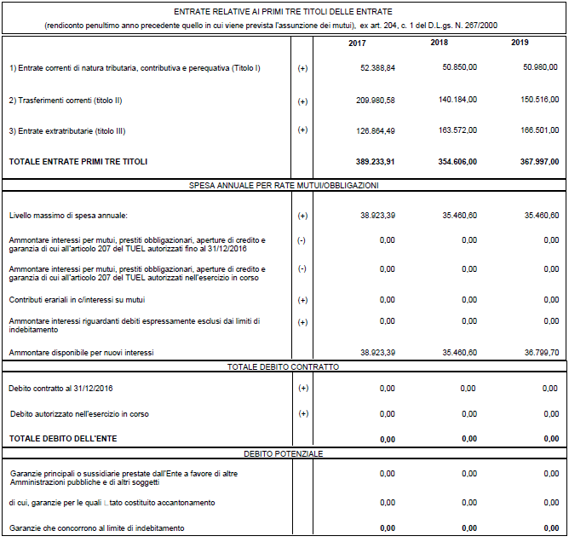

**15 AVANZO PRESUNTO APPLICATO IN BILANCIO**

Al Bilancio di previsione 2017 non risulta applicata alcuna quota dell'avanzo di amministrazione.

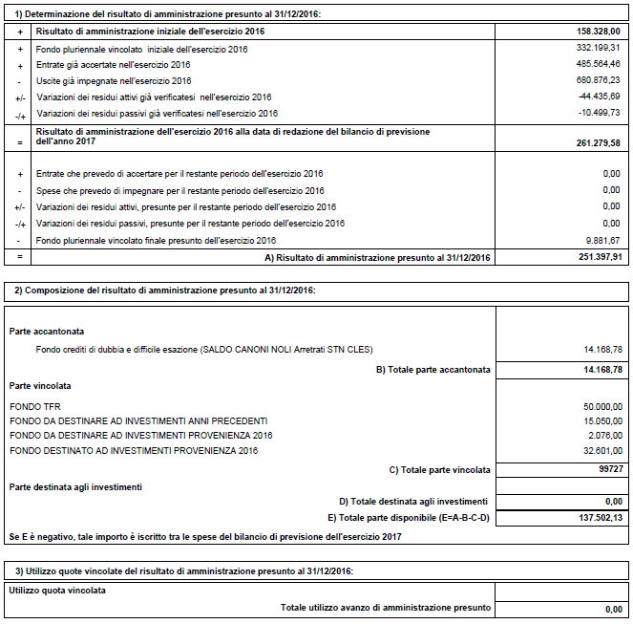

**16 PARAMETRI ENTI DEFICITARI**

Sono considerati in condizioni strutturalmente deficitarie i Comuni che presentano gravi e incontrovertibili condizioni di squilibrio. Tali condizioni sono rilevabili in un'apposita tabella, allegata al certificato sul rendiconto della gestione, contente dei parametri obiettivi. Ai sensi dell'art. 242 del TUEL, qualora almeno la metà dei tali parametri presenta valori deficitari, l'ente è dichiarato strutturalmente deficitario. In sostanza i parametri permettono di individuare gli enti locali che presentano una situazione di difficoltà finanziaria non momentanea.

Per il Comune di Cavizzana la situazione a rendiconto 2015 è la seguente:

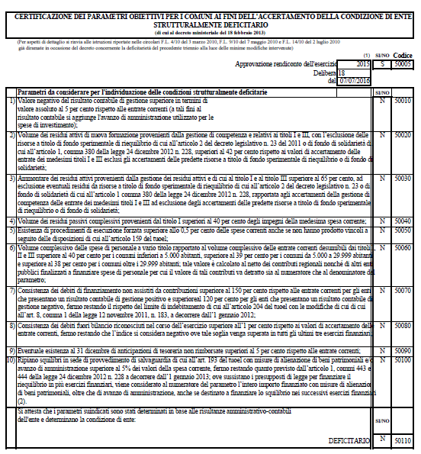

**SEZIONE 5**

**ORGANISMI PARTECIPATI**

**15 ENTI E ORGANISMI PARTECIPATI**

Il comma 3 dell'art. 8 della L.P. 27 dicembre 2010, n. 27 dispone che la Giunta provinciale, d'intesa con il Consiglio delle autonomie locali, definisca alcune azioni di contenimento della spesa che devono essere attuate dai comuni e dalle comunità, tra le quali, quelle indicate alla lettera e), vale a dire “la previsione che gli enti locali che in qualità di soci controllano singolarmente o insieme ad altri enti locali società di capitali impegnino gli organi di queste società al rispetto delle misure di contenimento della spesa individuate dal Consiglio delle Autonomie locali d'intesa con la Provincia; l'individuazione delle misure tiene conto delle disposizioni di contenimento della spesa previste dalle leggi provinciali e dai relativi provvedimenti attuativi rivolte alle società della Provincia indicate nell'articolo 33 della legge provinciale16 giugno 2006, n. 3; in caso di mancata intesa le misure sono individuate dalla provincia sulla base delle corrispondenti disposizioni previste per le società della Provincia”.

Detto art. 8 ha trovato attuazione nel “Protocollo d'Intesa per l’individuazione delle misure di contenimento delle spese relative alle società controllate dagli enti locali”, sottoscritto in data 20settembre 2012 tra Provincia autonoma di Trento e Consiglio delle autonomie locali. In tale contesto giuridico viene a collocarsi il processo di razionalizzazione previsto dal comma 611 della legge di stabilità 190/2014, che ha introdotto la disciplina relativa alla predisposizione di un piano di razionalizzazione delle società partecipate locali, allo scopo di assicurare il “coordinamento della finanza pubblica, il contenimento della spesa, il buon andamento dell'azione amministrativa e la tutela della concorrenza e del mercato”.

Di seguito gli organismi partecipati del Comune di Cavizzana:



**La presente nota:**

* **è stato adottata e proposta dalla giunta comunale a seguito deliberazione n.11 d.d. 22.02.2017**
* **è stata depositata presso la segreteria comunale in data 27.02.2017**
* **verrà presentato al consiglio comunale per la sua approvazione entro i termini regolamentari.**

|  |  |  |
| --- | --- | --- |
| **Il Sindaco**  ***Gianni Rizzi***  **___________________** | **Il Segretario Comunale**  ***Dr. Aldo Costanzi***  **____________________** | **Il Responsabile del servizio finanziario**  ***Paola Paternoster***  **________________________________** |